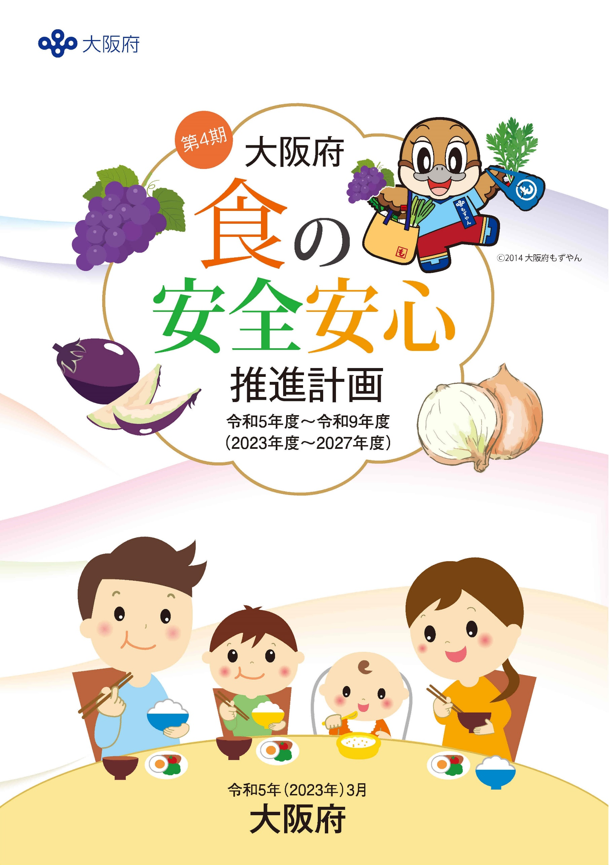




第４期大阪府食の安全安心推進計画は
大阪府ホームページからダウンロードできます。
https://www.pref.osaka.lg.jp/
shokuhin/4kikeikaku/index.html

１ 第４期大阪府食の安全安心推進計画とは？
「大阪府食の安全安心推進条例」に基づき、食の安全安心の確保に関する施策を総合的・計画的に推進するため、施策の目標やその内容について定めた計画です。
このたび、社会情勢の変化に伴う新たな課題を踏まえ、施策を一層推進するため、５カ年計画として第４期推進計画（令和５年度～令和９年度）を策定しました。

２ 目指すべき姿
大阪府は、同条例の基本理念のもと、行政、食品関連事業者、府民がそれぞれの責務・役割を認識し、互いに理解し、共に協力して食の安全安心の確保に取り組むことを目指します。

基本理念
食の安全安心の確保は
●府民の健康保護が最重要との認識の下で取組を行う
●生産から消費に至る各段階において科学的知見に基づき取組を行う
●府・食品関連事業者・府民等の情報及び意見交換（リスクコミュニケーション）の促進により行う
●府・食品関連事業者・府民の相互理解と協力の下に行う



関係者の責務・役割

●食の安全安心に関する
知識をもち理解を深める
●施策への意見表明と協力

大阪府

みんなで協力し築こう！大阪の食の安全安心

●総合的・計画的な施策の
策定・実施
●国・自治体等との連携

食品関連事業者

みんなで協力し築こう！大阪の食の安全安心

●食の安全安心の確保の
第一義的責任と法令の遵守
●正確で適切な情報の
積極的な提供
●施策への協力

府民

みんなで協力し築こう！大阪の食の安全安心





相互理解
と協力

みんなで協力し築こう！大阪の食の安全安心


生産から消費までみんなでつなぐ食の安全 築く安心
【推進計画のスローガン】
３ 食の安全安心の確保に関する施策
「生産から消費までみんなでつなぐ食の安全 築く安心」を実現するため、４つの施策の柱に11の基本施策を掲げ、基本施策に基づいて49の個別の取組事業（P3～６丸付き数字）を展開します。

- 重点施策（下図 及び ｐ5・ｐ６【重点施策】 参照）
重点
食を取り巻く環境や社会情勢の変化を踏まえた課題に的確に対応するため、特に、重点的に取り組む施策を重点施策として推進します。

施策の柱 | 基本施策
施策の柱１  生産から消費に至る各段階での  食の安全性の確保 | (1)監視指導  (2)食品等の試験検査  (3)食品表示の適正化の推進  重点
施策の柱２  健康被害の未然防止や拡大防止 | (1)情報の収集及び調査研究  (2)緊急時に迅速に対応できる体制の確保  (3)健康被害の拡大防止のための情報の公表
施策の柱３  情報の提供の充実 | (1)食の安全安心の情報発信の推進  (2)リスクコミュニケーションの促進
施策の柱４  事業者の自主的な取組の促進 | (1)生産段階における支援  (2)HACCPの取組支援をはじめとする自主衛生管理の推進  重点  (3)顕彰の実施
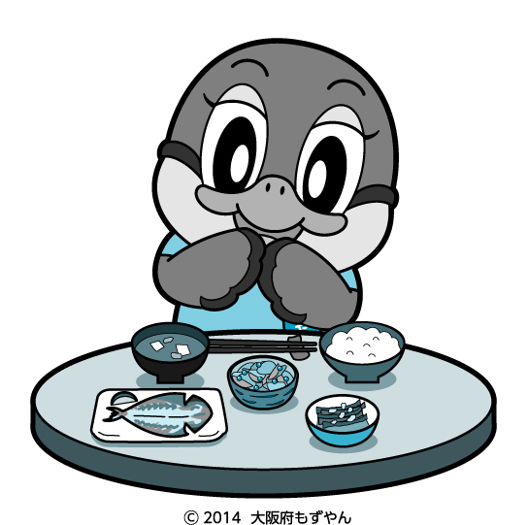

施策の柱１ 生産から消費に至る各段階での食の安全性の確保
生産から消費に至る各段階において、関係法令に基づき監視指導や検査を行います。
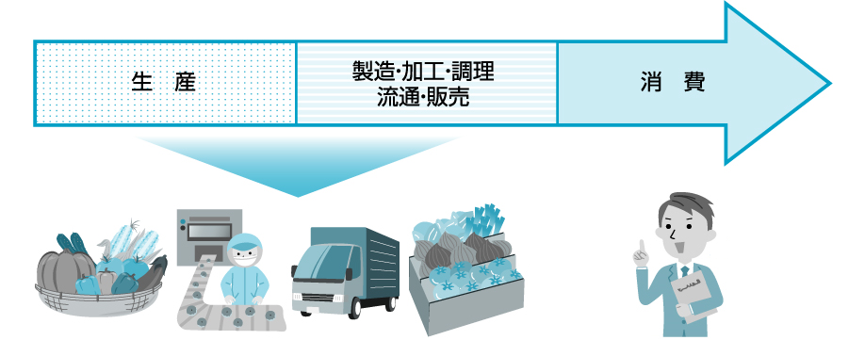

監視指導
試験検査
適正表示の指導

（１）監視指導
食品の安全性の確保は第一義的には食品関連事業者の責務ですが、その食品関連事業者の取組を確実なものとするため、府は、生産から消費に至るまでの一貫した監視、指導等を関係法令に基づき行います。
①農薬の適正使用の推進
②畜産農場における飼養衛生管理等の推進
③養殖場等における魚類防疫の推進
④大阪府食品衛生監視指導計画に基づく監視指導
⑤と畜場・大規模食鳥処理場における食肉等の安全確保の推進
（２）食品等の試験検査
食の安全性が確保されているかを確かめるために、府は、生産から消費に至るまでの各段階で、必要に応じ試験検査を行います。
⑥大阪府内産農産物の農薬使用状況等調査
⑦家畜(家きんを含む)における動物由来感染症の病原体保有状況調査
⑧鳥インフルエンザのサーベイランス
⑨養殖魚の水産用医薬品に係る調査
⑩貝毒対策の実施
⑪大阪府食品衛生監視指導計画に基づく食品等の試験検査
⑫農畜水産物の生産過程における法令遵守のための措置
⑬無承認無許可医薬品（いわゆる健康食品）に係る医薬品成分検査
（３）食品表示の適正化の推進
食品等の表示は、府民が食品等を選択するうえでの目安となります。
府は、不適正な表示が行われないよう、法令に基づき、関係部局が連携しながら監視や指導を行うとともに、府民から寄せられた情報等をもとに調査を行い、違反事業者に対して改善指導を行います。
⑭食品表示関係法令に基づく適正表示の推進
⑮健康食品関係施設への監視指導
⑯米のDNA品種判別検査による表示内容の確認
⑰食品表示制度の普及推進
施策の柱２ 健康被害の未然防止や拡大防止
健康への悪影響を未然に防止するため、情報の収集や試験研究を行うとともに、緊急時に迅速・的確に対応するため、危機管理体制を確保します。

（１）情報の収集及び調査研究
府は食の安全安心に関する施策を適切に実施するため、食品に関する様々な相談や情報を広く収集するとともに、調査研究に取り組みます。

⑱食品に関する相談への適切な対応
⑲食品監視指導のための調査研究の推進
◎食の安全に関する研究の推進

（２）緊急時に迅速に対応できる体制の確保
食品による健康に重大な危害を及ぼす事態を可能な限り未然に防ぐとともに、健康被害が発生した場合、府民の生命、健康の保護を第一に考え、迅速かつ適切に対処するため、平常時から部局間の連携はもとより、関係機関等との連携、協力体制を確保します。また、必要に応じて対応マニュアルや体制の見直しを行います。

⑳食中毒調査実施体制の確保
㉑災害発生時における食品衛生監視指導の実施
㉒健康食品等による健康被害相談への適切な対応
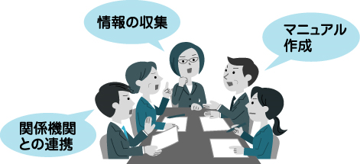
㉓貝毒発生時の体制の確保
㉔特定家畜伝染病発生時の体制の確保
㉕大阪府食の安全安心推進委員会の開催

（３）健康被害の拡大防止のための情報の公表
食品によるものと疑われる重大な健康被害が発生した場合、当該食品と健康被害との間の因果関係を特定できない段階であっても、必要に応じて、情報を公表します。

㉖健康被害の拡大防止のための情報の公表





施策の柱３ 情報の提供の充実
食品の安全安心に関する情報発信の推進、及びリスクコミュニケーションを促進することにより、関係者間の相互理解の促進を図ります。

（１）食の安全安心の情報発信の推進 【重点施策】
食の安全安心の確保に関する取組を進めるうえで、行政、食品関連事業者、府民が食に関する情報を共有することは極めて重要です。食の安全に関する情報が氾濫する中で、府は、有益な情報の収集や整理、分析等を行い、行政機関、研究機関、食品関連事業者からの情報や監視指導結果、各種調査結果など府の情報も含めた幅広い情報を、様々な情報ツールを活用して、府民や食品関連事業者に分かりやすく提供します。
また、食育を推進することで、食の安全安心への理解を高めます。

㉗ホームページやメールマガジン等のオンラインツールによる情報発信 充実
㉘広報誌やリーフレット等の紙媒体による情報発信
㉙外国人に対応した啓発媒体による情報発信 新規
㉚行政、企業等の主催するイベントやキャンペーンでの情報発信
㉛自主回収（リコール）情報の提供
㉜食に関する社会の動向を踏まえた情報の提供 新規
㉝食育の推進による食に関する理解の促進
㉞学校関係者に対する食物アレルギーの研修の実施
㉟消費者団体等の活動内容の発表
◎食の安全に関する情報発信
食に関する情報（緊急情報・イベント情報・食の豆知識情報・法改正や通知などの事業者向け情報等）を随時お届けしています。
携帯電話・パソコンのどちらでも登録できます。
購読を希望される方は、大阪府ホームページ（下記URL参照）
から登録してください。

https://www.pref.osaka.lg.jp/shokuhin/magajin/index.html
大阪府食の安全安心メールマガジン登録者募集中！（無料）





（２）リスクコミュニケーションの促進
食の信頼性確保のためには、行政や事業者、府民がそれぞれ情報を共有し、意見交換を行うことが重要です。
府は、生産から消費に至る各段階での情報が、行政、食品関連事業者、府民、学識経験者で共有できるよう、意見交換、情報交換を行う機会の提供を行うとともに、パブリックコメント等で寄せられる府民や事業者等の意見を府の施策に積極的に反映させます。


㊱食の安全に関するリスクコミュニケーションの推進
㊲大阪府食品衛生監視指導計画策定時の意見募集
㊳府民ニーズの把握

施策の柱４ 事業者の自主的な取組の促進
生産者、事業者が行う食の安全安心確保のための自主的な取組を支援します。

（１）生産段階における支援
府は、農林水産物の安全を確保するため、生産段階での自主的な衛生管理や生産加工技術に関する指導や助言を行います。また、食の安全安心に取り組む生産者を支援するため、農産物の認証を推進します。

㊴大阪府農薬管理指導士の育成・研修の開催
㊵畜産農場における飼養衛生管理等の普及推進
㊶養殖場等に対する魚類防疫に関する講習会の実施
㊷大阪エコ農産物認証制度の推進
◎環境農林水産技術支援のためのセミナーの開催
◎農林水産業、畜産業、食品産業等に係る技術相談等の対応
◎食品関連実験室の活用

（２）HACCPの取組支援をはじめとする自主衛生管理の推進 【重点施策】
食品の安全性を確保するためには、食品関連事業者自らが施設設備や器具等の衛生管理、食品取扱者の健康管理等の一般衛生管理を着実に実施することが不可欠です。
さらに、改正食品衛生法の施行により制度化された「HACCPに沿った衛生管理」では、従来の一般衛生管理とともに予め想定される危害を防止するための措置を衛生管理計画として定め、日常的に衛生管理に取り組むことが必要です。引き続き、衛生管理の実施状況の記録や検証などの適切な実施により、事業者の衛生管理がさらに向上されるよう、HACCPの取組支援のための助言・指導を行います。
また、食の安全安心に取り組む食品関連事業者を支援するため、食品関連施設の認証を推進します。
㊸HACCPに沿った衛生管理の取組支援
㊹と畜場・大規模食鳥処理場におけるHACCPに基づく衛生管理の取組支援
㊺食品衛生に関する知識習得の支援
㊻大阪版食の安全安心認証制度の推進
㊼食品衛生指導員制度への支援
大阪版食の安全安心認証制度
衛生管理やコンプライアンス等、食の安全安心に積極的に取り組んでいる飲食店や食品工場等を認証するものです。
https://www.pref.osaka.lg.jp/shokuhin/ninsyou/

★認証マークは安全安心の印
★わかりやすく誰でも挑戦できます

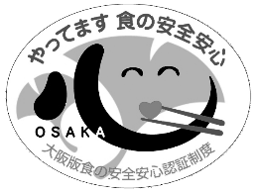


（３）顕彰の実施
府は、食品関連事業者や府民が行う食の安全安心に関する自主的な取組を推進するため、顕彰等を行います。
㊽大阪府食の安全安心顕彰制度に基づく顕彰
㊾食品衛生関係優良施設等の表彰
４ 数値目標
計画の進捗状況を把握するため、13の取組事業(14項目)について数値目標を設定します。
目標指標の丸付き数字は、該当する各個別の取組事業に対応しています。

目標指標 | 基準値  (令和３年度実績)  (2021年度) | 目標  (令和５年度)  (2023年度) | 最終目標  (令和９年度)  (2027年度)
１ 生産から消費に至る各段階での食の安全性の確保
②畜産農家に対する監視指導  （監視施設数） | 全施設 | 全施設 | 全施設
③養殖場に対する監視指導  （監視施設数） | 全施設 | 全施設 | 全施設
④食品関係営業施設の監視指導  （監視施設目標数の達成率） | 77％ | 100％ | 100％
⑪流通食品の試験検査  （検査実施予定数の達成率） | 55％ | 100％ | 100％
⑬無承認無許可医薬品の排除  （いわゆる健康食品の買上検査件数） | 14検体 | 15検体以上 | 15検体以上
⑭巡回点検店舗における表示状況  （概ね正しく表示されている店舗） | 83％ | 90％ | 90％
⑰食品表示制度の普及推進  （食品表示学習会の開催数と理解度） | 6回・91％ | 10回・90％ | 15回・95％
２ 健康被害の未然防止や拡大防止
３ 情報の提供の充実
㉗大阪府食の安全安心メールマガジンに  よる情報発信（登録者数） | 8,818名 | 11,000名 | 15,000名
㉗オンラインツールによる情報発信  （食の安全安心関連ページのアクセス数） | 96万PV | 100万PV | 120万PV
㉘紙媒体を活用した情報発信  （広報誌・広告等への掲載回数と部数） | 73回・  154万部 | 80回・  160万部 | 80回・  160万部
㊱リスクコミュニケーションの推進（意見交換  会や講習会等への府民の参加者数） | 531名 | 2,000名 | 4,000名
４ 事業者の自主的な取組の促進
㊴農薬管理指導士の育成  （農薬管理指導士認定者数） | 1,240名 | 1,000名以上 | 1,000名以上
㊸食品等事業者向け食品衛生講習会  の開催（事業者の参加者数） | 4,821名 | 6,000名 | 8,000名
㊻大阪版食の安全安心認証制度の推進  （認証施設数） | 537施設 | 650施設 | 800施設


大阪府健康医療部生活衛生室食の安全推進課
〒540－8570 大阪市中央区大手前2丁目
電話 06－6944－6703（直通）/ ファックス 06－6942－3910
https://www.pref.osaka.lg.jp/shokuhin/

